Муниципальное бюджетное общеобразовательное учреждение
Егорлыкская средняя общеобразовательная школа № 1

«Утверждено»
Директор Коркуть С.А.

Приказ от 11.02.2013г. № 35

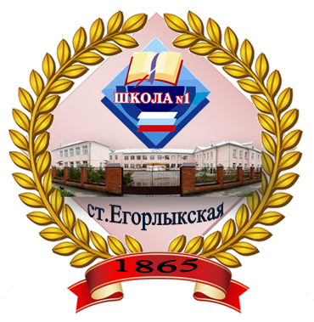

Программа
мониторинга качества
образовательного процесса
в МБОУ ЕСОШ № 1

ст.Егорлыкская
2013 год

